Министерство образования Тульской области
государственное профессиональное образовательное учреждение Тульской области
«Тульский государственный технологический колледж»

Комплект контрольно-оценочных средств
для оценки результатов освоения
ПМ. 03 «Сопровождение договоров страхования»
основной профессиональной образовательной программы
по специальности СПО
38.02.02 Страховое дело (по отраслям)

Тула, 2024

Комплект оценочных средств для оценки результатов освоения ПМ.03 Сопровождение договоров страхования в рамках основной профессиональной образовательной программы по специальности СПО 38.02.02 «Страховое дело»

Разработала: Куклева М.В. преподаватель общепрофессиональных дисциплин ГПОУ ТО «ТГТК»

I. Паспорт комплекта контрольно-оценочных средств

1.1. Комплект контрольно-оценочных средств предназначен для оценки результатов освоения ПМ. 03 «Сопровождение договоров страхования».

В результате оценки осуществляется проверка:
Таблица 1
Объекты оценивания | Показатели | Критерии | Тип задания | Форма промежуточной аттестации  (в соответствии с учебным планом)
ПК 3.1. Документально оформлять страховые операции. | 1. Восприятие, обобщение и анализ информации.  2. Постановка целей и выбор путей их достижения.  3. Знание процедуры оформление страховых операций, умение производить оценку происходящих изменений. | Алгоритм документального оформления страховых операций. | Теоретическое задание. №К1 | экзамен  квалификационный
ПК 3.2. Вести учет страховых договоров. | 1.Умение принимать обоснованные решения об учете страховых договоров.  2. Знание особенности отражения в программных продуктах отдельных элементов страховых договоров.  3. Владение навыками пользования персональным компьютером, способен оперировать стандартным набором функций Word, Excel, умеет искать и использовать информационные ресурсы в Интернет и справочно-правовых систем. | Этапы и элементы учета страховых договоров. | Теоретическое задание. №К1  Производственная ситуация. №К2 | экзамен  квалификационный
ПК 3.3. Анализировать основные показатели продаж страховой организации. | 1. Знание и владение основами сравнительного анализа, алгоритмами расчета показателей  2 Владение навыками пользования персональным компьютером, способен оперировать стандартным набором функций Word, Excel, умеет искать и использовать информационные ресурсы в Интернет и справочно-правовых систем.  3.Умение давать оценку показателям рассчитанных в исследовательских задачах. | Расчет и анализ основных показателей эффективности каналов продаж. | Теоретическое задание. №К1  Практическое задание. №К3 | экзамен  квалификационный

1.2. Организация контроля и оценивания
Форма промежуточной аттестации | Организация контроля и оценивания
Экзамен  квалификационный | 1.контроль выполнения работ путем наблюдения деятельности обучающегося на аудиторных занятиях;  2. Накопительная система оценивания по результатам выполнения работ, выполняемых в аудиториях и в рамках самостоятельного изучения тем профессионального модуля.  3. Выполнение практического и теоретического задания на экзамене.

1.3. Материально-техническое обеспечение контрольно-оценочных мероприятий

Контрольно-оценочные мероприятия проводятся в учебных кабинетах.
Оборудование учебного кабинета и рабочих мест кабинета:
- посадочных мест по количеству обучающихся;
- рабочее место преподавателя;
- комплекты учебно-наглядных пособий по разделам дисциплины;
- учебно-методический комплекс «Сопровождение договоров страхования (определение франшизы, страховой стоимости и премии)», рабочая программа, календарно-тематический план;
- библиотечный фонд.

Технические средства обучения:
-компьютер с лицензионным программным обеспечением и мультимедиапроектор.
2. Комплект оценочных средств

2.1. Комплект материалов для оценки сформированности общих и профессиональных компетенций по виду профессиональной деятельности на экзамене (квалификационном)
«Сопровождение договоров страхования (страховой стоимости и премии)»

В состав комплекта входят задания для экзаменуемых и пакет экзаменатора (эксперта).
Задания включают:
- Выполнение теоретического задания;
- Выполнение практического задания.
- Решение производственной ситуации.

2.1. Задания для экзаменуемых.

Теоретическое задание.
ЗАДАНИЕ №К1: Ответьте на теоретический вопрос
Примерная тематика:
- Сущность и значение страхования жизни.
- Основные типы договоров страхования жизни.
- Обязательное и добровольное страхование от несчастных случаев.
- Предмет страхования и страховое покрытие в страховании от несчастных случаев.
- Базовые и территориальные программы ОМС
- Правила и программы ДМС
- Финансирование расходов на медицинское обслуживание
- Проблемы развития личного страхования в РФ
- Заключение и ведение договора личного страхования
- Андеррайтинг и окончание договора личного страхования
- Подготовка и заключение договоров медицинского страхования.
- Вступление договора личного страхования в силу.
- Формирование страховых премий в личном страховании
- Страховые покрытия в личном страховании
- Определение страховых тарифов в личном страховании
- Страховые выплаты в личном страховании
- Информационные средства обработки договоров страхования
- Технические средства обработки договоров страхования
- Системы кодирования и нумерации договоров страхования
- Базы данных договоров страхования
- Ведение страховой отчетности
- Анализ заключаемых договоров страхования
- Контроль сроков действия договоров страхования
- Сущность и особенности страхования ответственности в РФ
- Страхование гражданской ответственности в частной жизни
- Страхование ответственности предприятий
- Страхование ответственности товаропроизводителей
- Страхование ответственности за нанесение вреда окружающей среде
- Страхование профессиональной ответственности
- Зарубежный опыт страхования ответственности
- Сущность и особенности страхования ответственности в РФ
- Страхование гражданской ответственности в частной жизни
- Страхование ответственности предприятий
- Страхование ответственности товаропроизводителей
- Страхование ответственности за нанесение вреда окружающей среде
- Страхование профессиональной ответственности
- Зарубежный опыт страхования ответственности
- Страховые документы при заключении договора страхования
- Виды страховых премий в страховании ответственности
- Системы страхования ответственности (франшиза)
- Определение страховой суммы при страховании рисков ответственности
- Законодательное регулирование процедуры заключения договора страхования ответственности
- Правовые особенности заключения договора страхования ответственности
- Мошенничество и его пресечение в страховании ответственности
- Что означает понятие «страховой портфель»?
- В чем заключается принцип анализа страхового портфеля?
- Объясните сущность понятия «продажи».
- Какие этапы включает в себя жизненный цикл страховой услуги?
- Назовите основные виды планов страховой компании.
- Из каких разделов состоит стратегический план?
- С какими разделами бизнес-плана компании связан План продаж?
- Что относится к ключевым областям управления операционным результатом в страховой компании?
- Что означает «андеррайтинг»?
- «Андеррайтер» - кто это?
- Назовите причины внедрения андеррайтинга.
- Для чего необходимо создание системы андеррайтинга в страховой компании ?
- Что является целью создания профессионального андеррайтинга?
- В чем состоят задачи андеррайтинга?
- Назовите функции андеррайтинга.
- Дайте характеристику основным видам андеррайтинга.
- На основе каких пунктов создается инструкция по андеррайтингу?
- Что предполагает построение системы урегулирования убытков?
- Что является целью создания системы урегулирования убытков?
- Назовите основные функции в бизнес-процессе.
- Что предполагает система урегулирования убытков страховой организации?
- С какой целью следует построить диаграммы «Соответствия» и «Ишикавы»?
- Назовите способы снижения убыточности.
- За счёт чего можно повысить рентабельность?
- Назовите наиболее распространённые мотивы покупки страховых услуг.
- Назовите наиболее распространённые мотивы отказа от покупки страховых услуг.
- Назовите наиболее распространённые причины для отказа от услуг конкретной страховой компании.
- Назовите наиболее распространённые мотивы переключения на услуги другой компании.
- Что представляет собой бухгалтерская отчетность?
- Каковы основные формы бухгалтерской отчетности?
- Что представляет собой бухгалтерский баланс?
- Какую возможность предоставляет бухгалтерский баланс?
- Дайте характеристику денежной оценке всех хозяйственных средств и источников хозяйственных средств.
- Для чего предназначен отчет о прибылях и убытках?
- Какие разделы содержит отчет о прибылях и убытках СК?
- Что представляет собой анализ страховых операций?
- Для чего создается информационная база?
- Каким образом проводится финансовый анализ?
- Что входит в задачи финансового анализа?
- Какую роль играет факторный анализ доходов страховщика?
- Что является основой финансового анализа?
- Перечислите этапы финансового анализа.
- С чего следует начинать анализ стразовых выплат?
- Как проводится анализ расходов страховщика?
- Раскройте суть понятия «Страховой портфель».
- Перечислите основные принципы формирования сбалансированного страхового портфеля.
- В чем состоит цель формирования страхового портфеля?
- В чем состоит цель финансового анализа страхового портфеля?
- В чем заключается величина страхового портфеля?
- Раскройте суть понятия «Страховая премия»
- Каким образом оценивается однородность страхового портфеля?
- Раскройте суть понятия «Равновесие страхового портфеля»
- В чем заключается стабильность страхового портфеля?
- Раскройте суть понятия «финансовая устойчивость страховых операций»
- Назовите основные факторы, влияющие на величину коэффициента финансовой устойчивости страховых операций
- Раскройте суть понятия «Финансовый результат»
- Из каких показателей состоит конечный финансовый результат деятельности страховщиков?
- Что является качественным показателем деятельности страховых организаций?
- Что представляет собой финансовый результат деятельности СО?
- Что представляет собой анализ финансового результата?
- Какие возможности дает анализ финансового результата СО?
- Какое влияние оказывает положительный финансовый результат на СО?
- Какое влияние оказывает отрицательный финансовый результат на СО?
- Какие факторы влияют на финансовую устойчивость СО?
- Каким образом выявляется финансовый результат СО?
- Раскройте суть понятия «доходы страховщика»
- Раскройте суть понятия «расходы страховщика»
- Какими нормативными документами регламентируется определение доходов и расходов СО?
- Раскройте суть понятия «себестоимость страховых операций»
- Раскройте суть понятия «классификация расходов»
- Какие процессы определяют состав и структуру расходов страховщика?
- Перечислите основные расходы СК, которые происходят при осуществлении страховой деятельности.
- Перечислите расходы, на которые делятся на РВД.
- На какие расходы подразделяются РВД по мере возникновения?
- В чем заключается задача финансовых результатов деятельности СК?
- С чего необходимо начать анализ финансовой деятельности?

Основные требования:
Требования к содержанию: формируемый ответ должен четко соответствовать поставленному заданию.
Требования к защите: выступление в устной форме.

Оценка выполнения теоретического задания
Коды и наименования проверяемых компетенций | Показатели оценки | Критерии оценки
ПК 3.1. Документально оформлять страховые операции. | Знание процедуры оформление страховых операций, умение производить оценку происходящих изменений. | Алгоритм документального оформления страховых операций.
ПК 3.2. Вести учет страховых договоров. | Знание особенности отражения в программных продуктах отдельных элементов страховых договоров. | Этапы и элементы учета страховых договоров.
ПК 3.3. Анализировать основные показатели продаж страховой организации. | Знание и владение основами сравнительного анализа, алгоритмами расчета показателей. | Расчет и анализ основных показателей эффективности каналов продаж.
Условия выполнения задания
1. Место выполнения задания: учебная аудитория
2. Максимальное время выполнения задания: 30 мин.
3.При выполнении задания разрешается использовать литературу и другие информационные источники, информационно-коммуникационные технологии

ЗАДАНИЕ №К2: Разрешите производственную ситуацию.

Проверяемые результаты обучения: ПК 3.2. Вести учет страховых договоров.

Основные требования
В задании представлены основные производственные ситуации, возникающие в работе страховой компании. Необходимо выработать модель поведения, разработать документы, варианту решения ситуации.

Примерные варианты производственных ситуаций:
- Создание проекта договора личного страхования.
- Разработка правил ДМС
- Формирование программ ОМС
- Анализ финансирования расходов фонда ОМС
- Расчет страховых премий по различным алгоритмам.
- Расчет страхового покрытия по различным алгоритмам
- Расчет страхового тарифа по различным алгоритмам.
- Разработка типового договора по личному страхованию (по отраслям)
- Использование специализированного программного обеспечения для обработки договоров
- Осуществление хранения всех действующих договоров страхования в электронном и бумажном виде.
- Осуществление передачи истекших договоров страхования для хранения в архив
- Контроль сроков действия договоров и напоминание продавцам о необходимости их перезаключения на новый срок.
- Выявление причины отказа страхователя от перезаключения договора страхования через ведение журнала
- Проверка начисления страховой премии, начисление комиссионного вознаграждения
- Отображение процесса регулирования убытков в системе
- Сбор и накопление данных от потерпевшей стороны
- Изучение динамики выполнения плана продаж договоров с указанием тенденции к росту и снижению
- Изучение динамики продаж страховых продуктов страховыми компаниями действующими на страховом рынке РФ в период финансового кризиса.
- Оформление корпоративного договора страхования ответственности
- Оформление договора страхования ответственности в частной жизни
- Анализ систем страхования ответственности
- Расчет степени возникновения ущерба по системе восстановительной стоимости
- Расчет степени возникновения ущерба по системе первого риска.
- Расчет степени возникновения ущерба по системе пропорциональной ответственности.
- Расчет степени возникновения ущерба по системе предельной ответственности.
- Расчет степени возникновения ущерба по условной франшизе.
- Расчет степени возникновения ущерба по безусловной франшизе.
- Повышение финансового обеспечения по рискам страхования ответственности
- Подготовка документов о выявлении нарушений при заключении договора страхования ответственности.
- Вычислите финансовый результат деятельности СО.
- Вычислите степень охвата объектов добровольным страхованием.
- Вычислите долю пострадавших объектов.
- Вычислите степень охвата страхового поля.
- Вычислите показатель убыточности страховой суммы.
- Вычислите уровень опустошительности страховых случаев.
- Вычислите средний размер страхового платежа (взноса)
- Вычислите средний размер выплаченного страхового возмещения по объекту

Оценка разрешения производственной ситуации
Коды и наименования проверяемых компетенций | Показатели оценки | Критерии оценки
ПК 3.2. Вести учет страховых договоров. | 1.Умение принимать обоснованные решения об учете страховых договоров.  2. Владение навыками пользования персональным компьютером, способен оперировать стандартным набором функций Word, Excel, умеет искать и использовать информационные ресурсы в Интернет и справочно-правовых систем. | Этапы и элементы учета страховых договоров.

Практические задания

ЗАДАНИЕ №К3

Коды и наименования проверяемых компетенций | Показатели оценки | Критерии оценки
ПК 3.3. Анализировать основные показатели продаж страховой организации. | Владение навыками пользования персональным компьютером, способен оперировать стандартным набором функций Word, Excel, умеет искать и использовать информационные ресурсы в Интернет и справочно-правовых систем.  Умение давать оценку показателям рассчитанных в исследовательских задачах. | Расчет и анализ основных показателей эффективности каналов продаж.
Условия выполнения задания
1. Место (время) выполнения задания: в учебной аудитории
2. Максимальное время выполнения задания: 60 мин.
3.При выполнении задания разрешается использовать литературу, информационно-коммуникационные технологии, калькулятор.

Формулировка задания
Текст задания: Проанализируйте каналы продаж страховых компаний в РФ, рассчитайте их динамику, определите долю каждого канала в общей величине. Рассчитайте коэффициенты. Напишите развернутый вывод.

Примерный образец задания.
1.Структура страховых взносов по договорам страхования ответственности, в млн.руб.

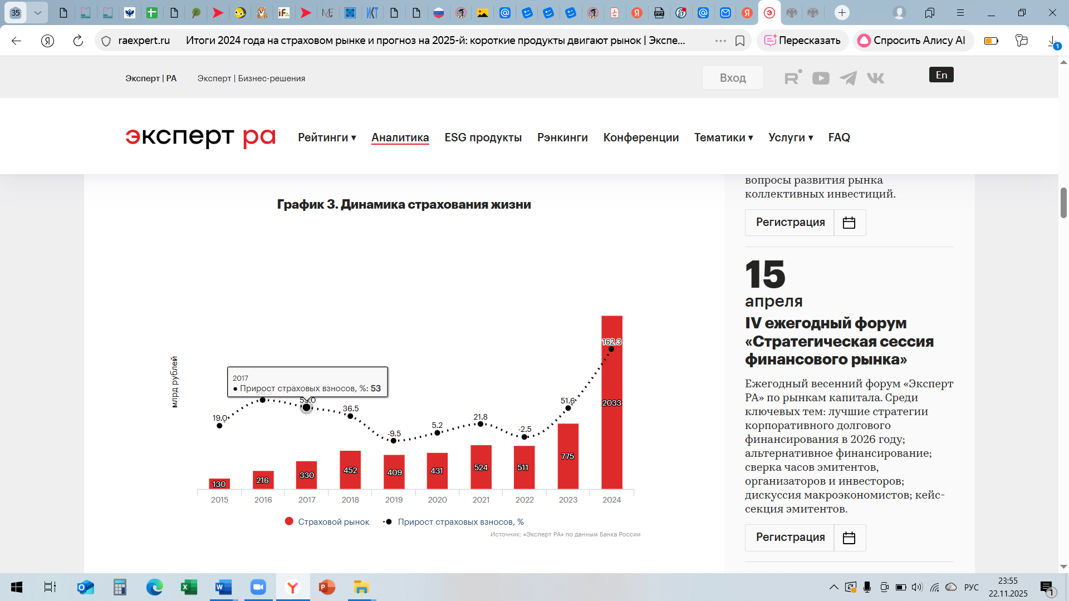

2. Страховые возмещения российских страховщиков, млн.руб.
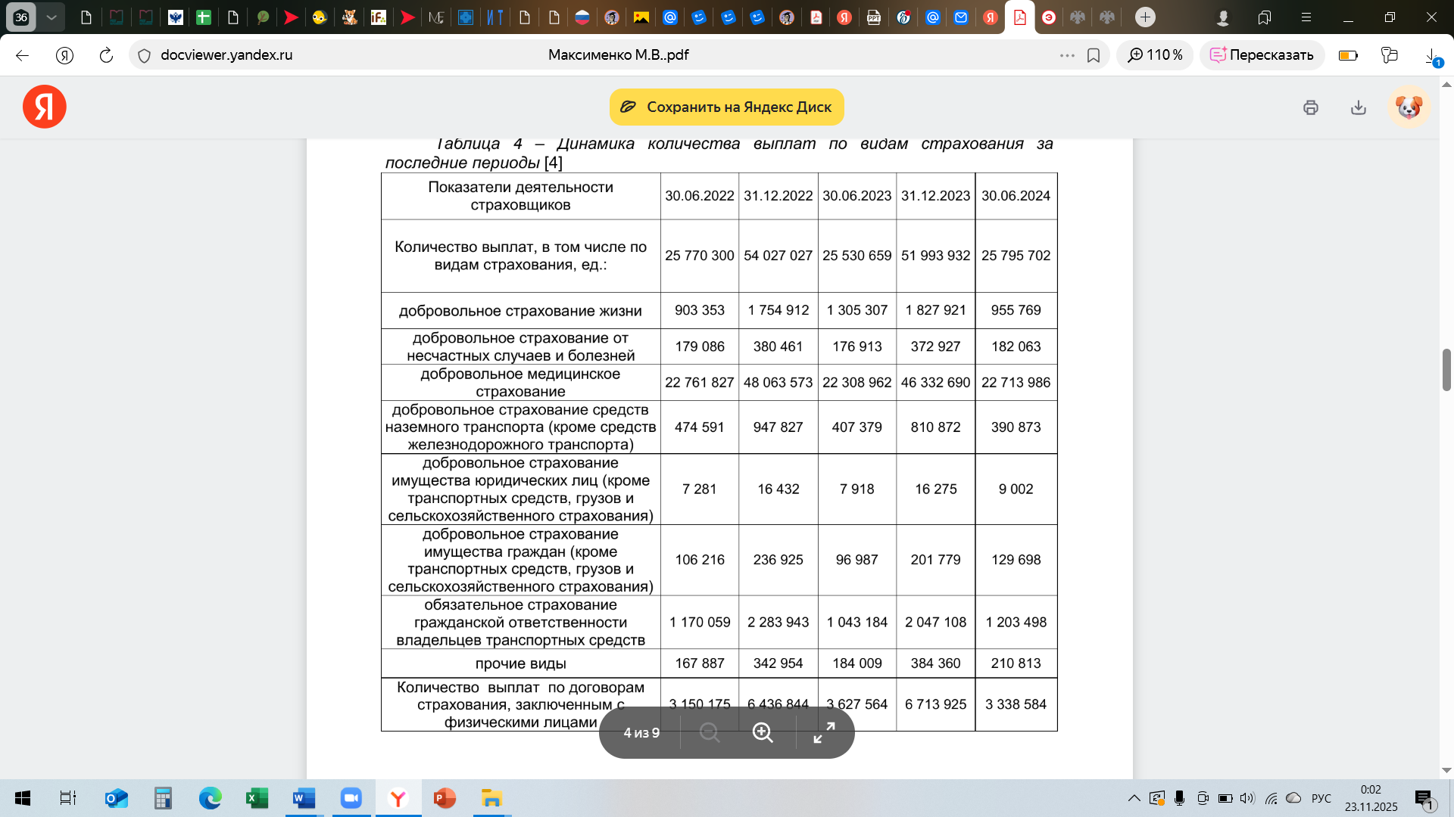

3.Страховые взносы собранные российскими страховыми организациями, млн.руб.

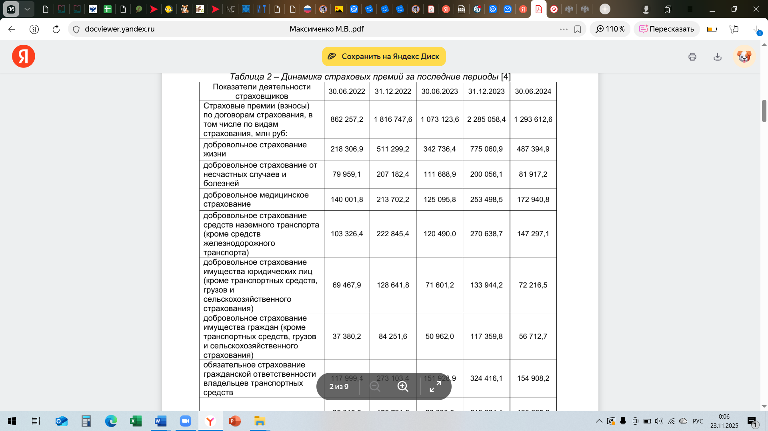

ПАКЕТ ЭКЗАМЕНАТОРА

Теоретическое задание № К1
Результаты освоения | Показатели оценки | Критерии оценки
ПК 3.1. Документально оформлять страховые операции. | Знание процедуры оформление страховых операций, умение производить оценку происходящих изменений. | Алгоритм документального оформления страховых операций.
ПК 3.2. Вести учет страховых договоров. | Знание особенности отражения в программных продуктах отдельных элементов страховых договоров. | Этапы и элементы учета страховых договоров.
ПК 3.3. Анализировать основные показатели продаж страховой организации. | Знание и владение основами сравнительного анализа, алгоритмами расчета показателей. | Расчет и анализ основных показателей эффективности каналов продаж.
Условия выполнения заданий
Условия выполнения задания
1. Место выполнения задания: учебная аудитория
2. Максимальное время выполнения задания: 30 мин.
3.При выполнении задания не разрешается использовать литературу и другие информационные источники, информационно-коммуникационные технологии

Требования охраны труда: наличие схемы эвакуации из учебной аудитории при экстренной ситуации

Литература для экзаменующихся (справочная, методическая и др.): рабочая программа по профессиональному модулю.

Дополнительная литература для экзаменатора:
1. Гражданский кодекс РФ. Часть вторая. – [Электронный ресурс]. – Электронные данные. – Режим доступа: www. сonsultant.ru;
2. Закон РФ от 27.11.1992 г. №4015-1 «Об организации страхового дела в РФ». – [Электронный ресурс]. – Электронные данные. – Режим доступа: www. сonsultant.ru;

ПАКЕТ ЭКЗАМЕНАТОРА
Производственная ситуация. № К2
Результаты освоения | Показатели оценки | Критерии оценки
ПК 3.2. Вести учет страховых договоров. | 1.Умение принимать обоснованные решения об учете страховых договоров.  2. Владение навыками пользования персональным компьютером, способен оперировать стандартным набором функций Word, Excel, умеет искать и использовать информационные ресурсы в Интернет и справочно-правовых систем. | Этапы и элементы учета страховых договоров.
Условия выполнения заданий
Условия выполнения задания
1. Место выполнения задания: учебная аудитория.
2. Максимальное время выполнения задания: 60 мин.
3. При выполнении задания разрешается использовать литературу, информационно-коммуникационные технологии, калькулятор.

Требования охраны труда: наличие схемы эвакуации из учебной аудитории при экстренной ситуации

Литература для экзаменующихся (справочная, методическая и др.): рабочая программа по профессиональному модулю.

Дополнительная литература для экзаменатора:
1. Гражданский кодекс РФ. Часть вторая. – [Электронный ресурс]. – Электронные данные. – Режим доступа: www. сonsultant.ru;
2. Закон РФ от 27.11.1992 г. №4015-1 «Об организации страхового дела в РФ». – [Электронный ресурс]. – Электронные данные. – Режим доступа: www. сonsultant.ru;

ПАКЕТ ЭКЗАМЕНАТОРА
Практические задания. № К3
Результаты освоения | Показатели оценки | Критерии оценки
ПК 3.3. Анализировать основные показатели продаж страховой организации. | Владение навыками пользования персональным компьютером, способен оперировать стандартным набором функций Word, Excel, умеет искать и использовать информационные ресурсы в Интернет и справочно-правовых систем.  Умение давать оценку показателям рассчитанных в исследовательских задачах. | Расчет и анализ основных показателей эффективности каналов продаж.
Условия выполнения заданий
Условия выполнения задания
1. Место выполнения задания: учебная аудитория.
2. Максимальное время выполнения задания: 60 мин.
3. При выполнении задания разрешается использовать литературу, информационно-коммуникационные технологии, калькулятор.

Требования охраны труда: наличие схемы эвакуации из учебной аудитории при экстренной ситуации

Литература для экзаменующихся (справочная, методическая и др.): рабочая программа по профессиональному модулю.

Дополнительная литература для экзаменатора:
1. Гражданский кодекс РФ. Часть вторая. – [Электронный ресурс]. – Электронные данные. – Режим доступа: www. сonsultant.ru;
2. Закон РФ от 27.11.1992 г. №4015-1 «Об организации страхового дела в РФ». – [Электронный ресурс]. – Электронные данные. – Режим доступа: www. сonsultant.ru;

